МИКРОСТРУКТУРА КРИСТАЛЛОВ SiGe БОЛЬШОГО ДИАМЕТРА

Л. М. Сорокин¹⁾, Т. С. Аргунова¹⁾, Н. В. Абросимов^{2, 3)}

¹⁾Фикико-технический институт им. А. Ф. Иоффе РАН, С.-Петербург, Россия

²⁾Leibniz Institute of Crystal Growth, Берлин, Германия

³⁾Институт физики твердого тела РАН, Черноголовка, Россия

Монокристаллы твердых растворов SiGe используют для производства электронных приборов и солнечных батарей. Объемные кристаллы SiGe перспективны для биполярных приборов SiGe/Si и подложек SGOI, изготовленных прямым сращиванием [1]. Кристаллы высокого структурного качества диаметром ≥50 мм и содержанием Ge до 15%, полученные в лабораторных условиях, выращивают методом Чохральского. Исследование дефектов структуры в связи с условиями роста и содержанием Ge является актуальной задачей.
Источники синхротронного излучения (СИ) третьего поколения имеют малый угловой размер, что обеспечивает высокую пространственную когерентность пучка. Исходный спектр СИ может иметь форму кривой с максимумом при определенной энергии; таким образом, полихроматическое СИ частично когерентно и может быть использовано для регистрации рентгеновских фазово-контрастных изображений микро-объектов. Использование СИ без монохроматора позволяет регистрировать фазовые изображения и дифракционные топограммы последовательно в процессе одного эксперимента [2].
В работе представлены результаты исследования структурного совершенства монокристаллов SiGe диаметром до 40 мм и содержанием Ge до 9%. Схема эксперимента на станции X-ray micro-imaging источника СИ Pohang Light Source (Корея) показана на Рис. 1. Детекторы для измерения фазовых и топографических изображений имели размеры пиксела 0.45 µm и 30 µm, соответственно; рентгеновская пленка обеспечивала субмикронное разрешение.

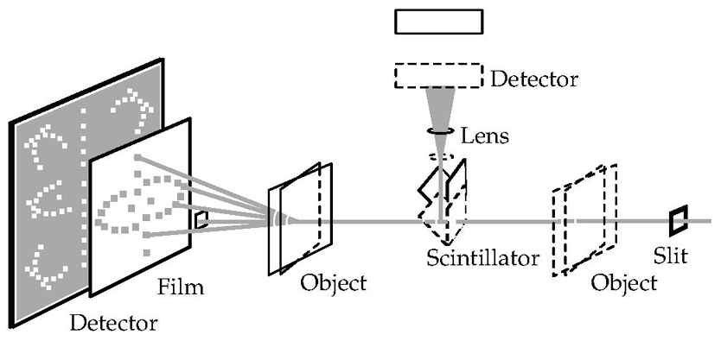
Рис.1. Фазово-контрастная микроскопия и рентгеновская топография на источнике СИ.
Анализ изображений позволил: (i) выявить распределение упругих напряжений; (ii) определить источники дислокаций; (iii) установить типы, распределение и плотность дислокаций; (iv) оценить структурную и композиционную однородность; (v) связать протекание пластической деформации с содержанием Ge при охлаждении в ходе роста.

Литература

1. T. S. Argunova, et. al. J. Phys. D: Appl. Phys., 42, 2009 p. 085404
2. Т. С. Аргунова, А. Г. Забродский, Л. М. Сорокин, Н. В. Абросимов, Дж. Х. Дже.// Кристаллография, 56, 2011 стр. 868-875.

